**Đồ án: BANK MANAGEMENT TRANSACTION**

GVHD: **Phạm Minh Tú**

Nhóm thực hiện: **GAOS**

Version 1.0

**Nội dung tài liệu**

Kiến trúc hệ thống

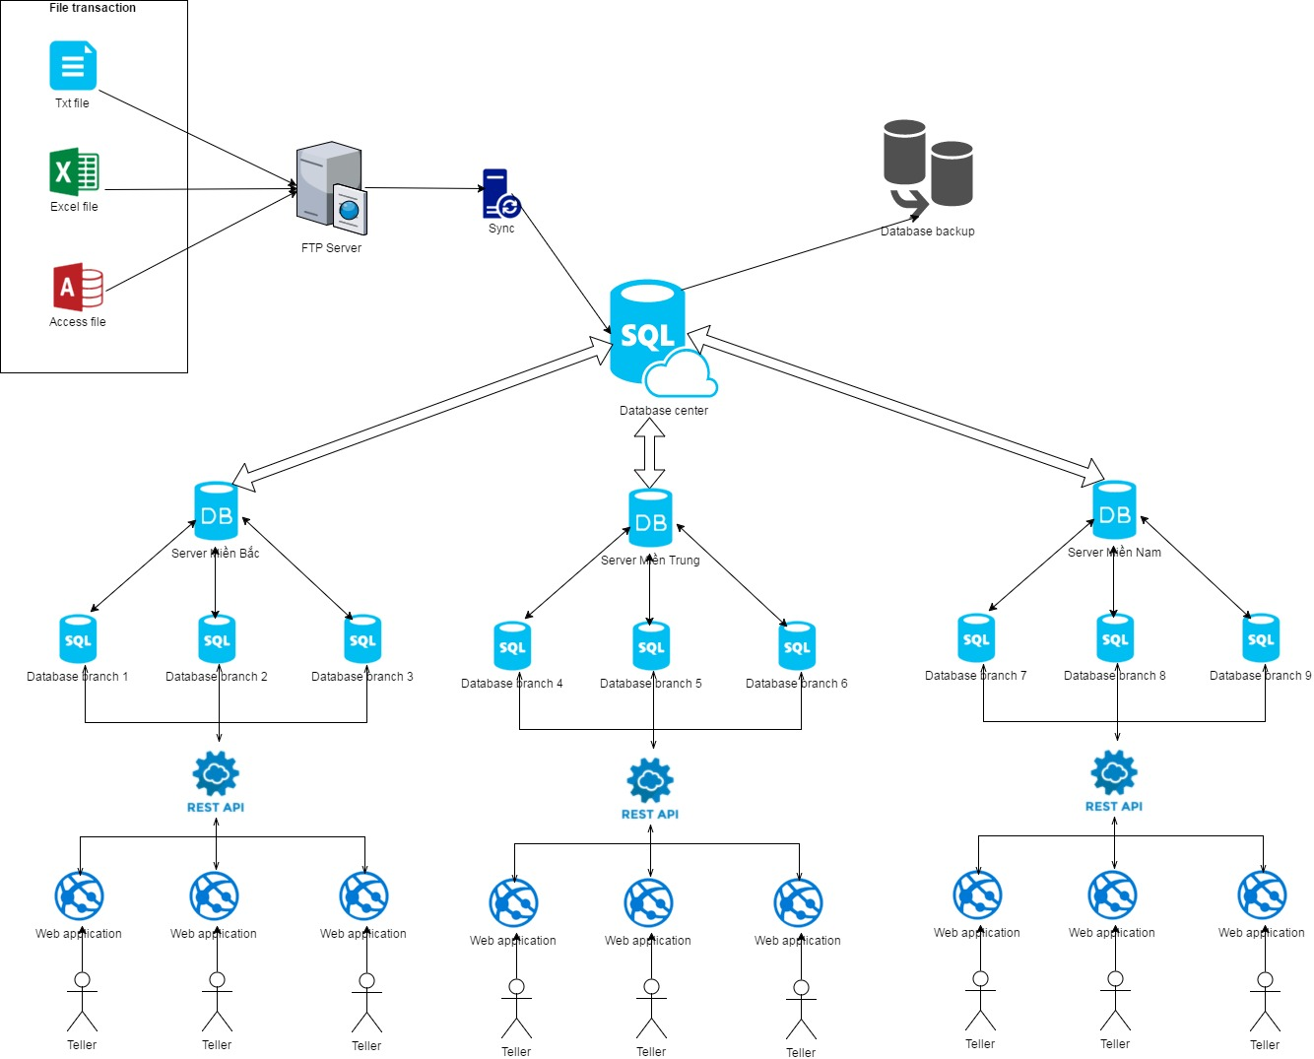***Kiến trúc hệ thống***